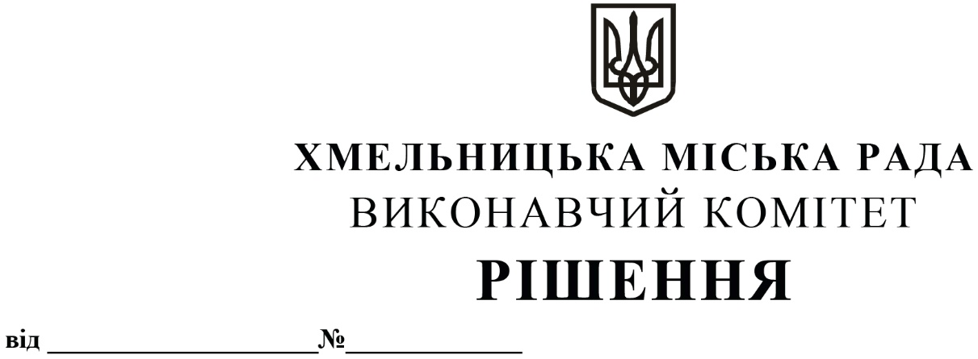

Про внесення пропозиції на розгляд сесії міської ради про внесення змін до бюджету Хмельницької міської територіальної громади на 2023 рік

Керуючись Законом України «Про місцеве самоврядування в Україні», Бюджетним кодексом України, постановою Кабінету Міністрів України від 14.05.2012 року №541 «Про затвердження Порядку надання місцевих гарантій» (зі змінами), з урахуванням наказу Міністерства фінансів України від 12.04.2023 року № 185 «Про погодження обсягу та умов надання місцевої гарантії Хмельницькою міською радою у 2023 році», рішення міської ради «Про надання місцевої гарантії у 2023 році», виконавчий комітет міської ради
ВИРІШИВ:
- Внести пропозицію на розгляд сесії міської ради про внесення змін до рішення позачергової 22-ї сесії міської ради від 21.12.2022 року № 12 «Про бюджет Хмельницької міської територіальної громади на 2023 рік» (зі змінами), а саме:
  - у абзаці 2 пункту 1 цифри «5 218 187 729,81», «4 071 861 128,12» змінити відповідно на цифри «5 217 174 507,31», «4 070 847 905,62»;
  - у абзаці 4 пункту 1 цифри «650 000,00», «260 000,00» змінити відповідно на цифри «1 663 222,50», «1 273 222,50»;
  - у абзаці 5 пункту 1 цифри «180 363 260,12», «908 736 793,86» змінити відповідно на цифри «179 350 037,62», «909 750 016,36»;
  - у абзаці 6 пункту 1 цифри «932 538 343,69», «908 736 793,86 » змінити відповідно на цифри «933 551 566,19», «909 750 016,36»;
  - у абзаці 8 пункту 1 цифри «68 307 871,88», «1,68» змінити відповідно на цифри «62 294 649,38», «1,53»;
  - пункт 10 викласти в наступній редакції:
«Визначити: у 2023 році граничний обсяг надання місцевих гарантій у сумі 439 900 000,00 гривень;
на 31 грудня 2023 року граничний обсяг місцевого боргу у сумі 11 750 000,00 гривень та граничний обсяг гарантованого міською радою боргу у сумі 207 500 000,00 гривень, що еквівалентно в сумі 5 000 000,00 євро по курсу Національного банку України станом на 01.03.2023 року»;
  - пункт 11 доповнити абзацом другим такого змісту:
«Плата за надання місцеві гарантії Європейському банку реконструкції та розвитку для забезпечення виконання боргових зобов’язань Хмельницького комунального підприємства «Електротранс» у сумі до 439 900 000,00 гривень для реалізації інвестиційного проєкту «Модернізація громадського тролейбусного транспорту у м. Хмельницький», встановлюється у розмірі 1 грн в місяць на строк дії гарантії. Майнове або інше забезпечення виконання зобов’язань за надання такої місцевої гарантії не надається»;
  - доповнити рішення пунктом 24 наступного змісту: «Надати поворотну фінансову допомогу Хмельницькому комунальному підприємству «Електротранс» в сумі 5 000 000,00 грн, згідно з Порядком, затвердженим рішенням сьомої сесії міської ради від 20.07.2016 № 2 (із змінами)»;
  - пункти 24 – 28 вважати пунктами 25 – 29.
- Додатки 2, 3, 4 та 7 до рішення викласти в редакціях, що додаються.
- Контроль за виконанням рішення покласти на заступника міського голови В.Ваврищука та фінансове управління Хмельницької міської ради.

Міський голова Олександр СИМЧИШИН

